NOVIAN HANA S
115610120
PENGENALAN ORACLE
LISTING : 11

PRAKTIK
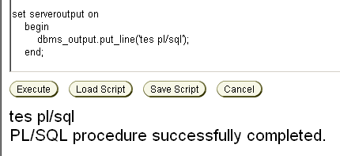

Buatlah blok pl/sql anonim yang menampilkan kode_pegawai, nama pegawai, dan gaji dari pegawai bernama Kochhar.

Langkah Pertama :
- Buat dulu SQL nya
- Taruh DECLARE, BEGIN, END
- Deklarasikan variabel
- Tampilkan hasilnya

SET SERVEROUTPUT ON

DECLARE
kode employees.employee_id %type;
nama employees.last_name %type;
gaji employees.salary %type;
BEGIN
SELECT employee_id, last_name, salary
INTO kode,nama,gaji
FROM employees
WHERE last_name='Kochhar';
DBMS_OUTPUT.PUT_LINE ('Pegawai dengan kode '||kode|| 'bernama' ||nama|| ' mendapat gaji $' || gaji);
END;

Hasilnya :
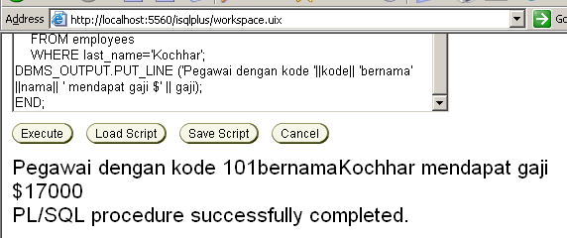
Latihan

DECLARE
v_id_pegawai NUMBER(6);
BEGIN
SELECT employee_id
INTO v_id_pegawai
FROM employees
WHERE last_name = 'Kochhar';
DBMS_OUTPUT.PUT_LINE(v_id_pegawai);
END;

Hasilnya
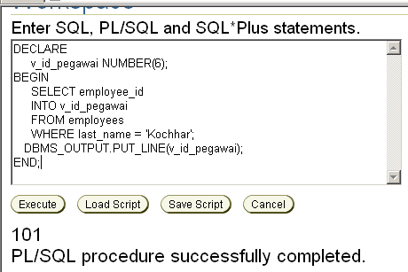

DECLARE
v_ts TIMESTAMP(6) :=systimestamp;
v_tx VARCHAR2(2000);
BEGIN
v_tx:=TO_CHAR(v_ts,'HH24:MI:SS.FF6');
DBMS_OUTPUT.PUT_LINE(v_tx);
END;

Hasilnya
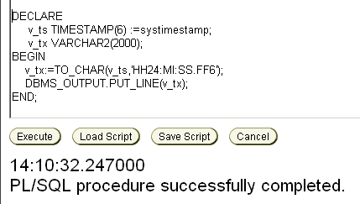

DECLARE
nama_pegawai_c CHAR(32);
nama_pegawai_v VARCHAR(32);
BEGIN
nama_pegawai_c := 'James Gennick';
nama_pegawai_v := 'James Gennick';
IF nama_pegawai_c = nama_pegawai_v THEN
DBMS_OUTPUT.PUT_LINE('Kedua nama sama');
ELSE
DBMS_OUTPUT.PUT_LINE('Kedua nama TIDAK sama');
END IF;
END;

Hasilnya
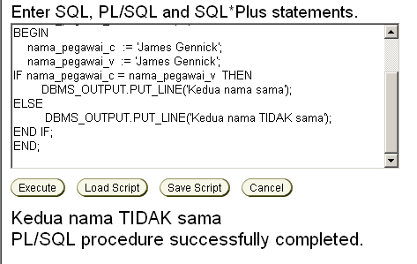

DECLARE
v_deptno NUMBER(4);
v_location_id NUMBER(4);
BEGIN
SELECT department_id, location_id
INTO v_deptno, v_location_id
FROM departments
WHERE department_name = 'Sales';
DBMS_OUTPUT.PUT_LINE(v_deptno || ' ' || v_location_id);
END;

Hasilnya
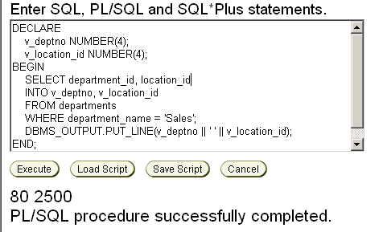

DECLARE
v_hire_date employees.hire_date%TYPE;
v_salary employees.salary%TYPE;
BEGIN
SELECT hire_date, salary
INTO v_hire_date, v_salary
FROM employees
WHERE employee_id = 100;
DBMS_OUTPUT.PUT_LINE(v_hire_date || ' ' || v_salary);
END;

Hasilnya
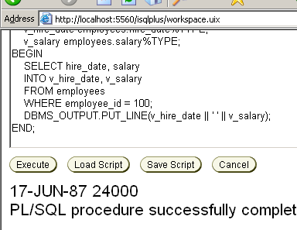

DECLARE
v_jumlah_gaji NUMBER (10,2);
v_deptno NUMBER NOT NULL :=60;
BEGIN
SELECT SUM(salary)
INTO v_jumlah_gaji
FROM employees
WHERE department_id = v_deptno;
DBMS_OUTPUT.PUT_LINE('Jumlah gaji adalah ' || TO_CHAR(v_jumlah_gaji));
END;

Hasilnya
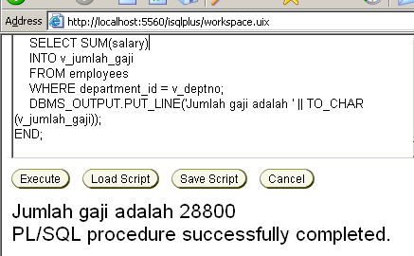

BEGIN
INSERT INTO employees(employee_id, first_name, last_name, email,
hire_date, job_id, salary)
VALUES(employees_seq.NEXTVAL, 'Ruth', 'Cores', 'RCORES',
SYSDATE, 'AD_ASST', 4000);
END;

Hasilnya
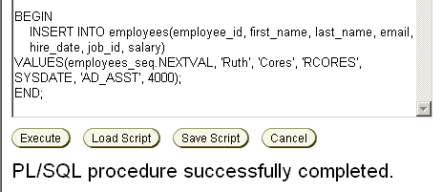

SELECT * FROM employees WHERE job_id = 'ST_CLERK';

Hasilnya
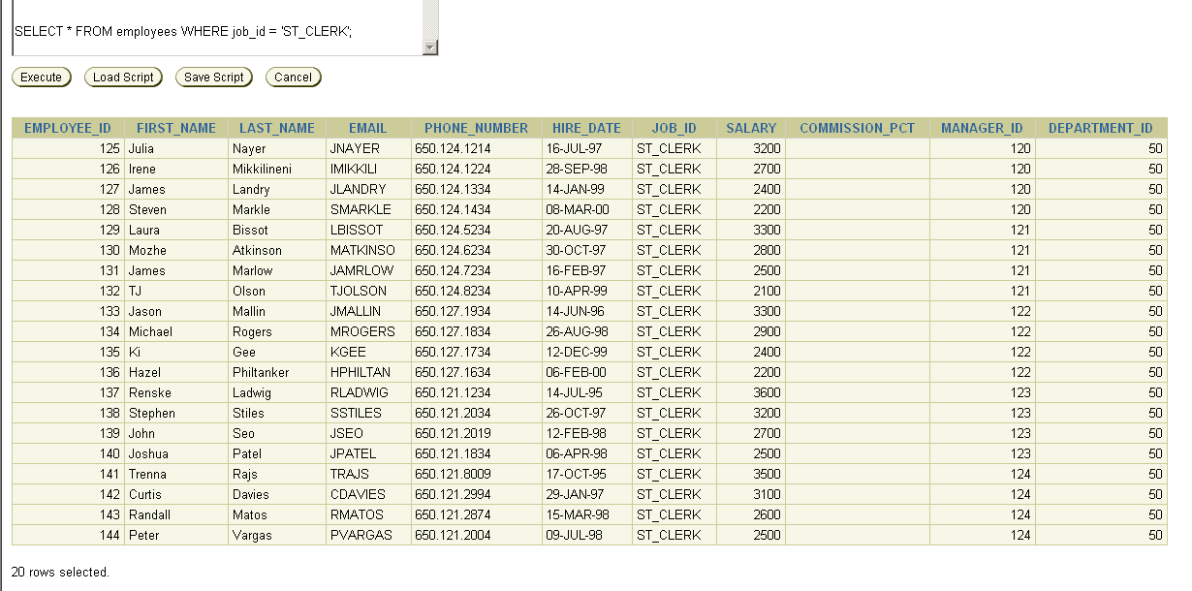

DECLARE
v_naik_gaji employees.salary%TYPE := 800;
BEGIN
UPDATE employees
SET salary = salary + v_naik_gaji
WHERE job_id = 'ST_CLERK';
END;

Hasilnya
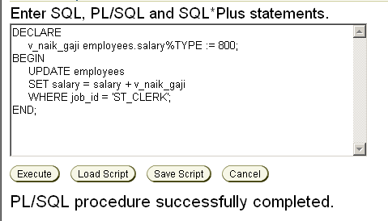

TUGAS

- Apakah bedanya CHAR dan VARCHAR2?
JAWAB
CHAR
Tipe data CHAR dispesifikasikan dalam karakter string yang memiliki panjang tetap. Oracle memastikan bahwa semua nilai disimpan dalam sebuah kolom CHAR memiliki panjang yang ditentukan oleh ukuran (size).

VARCHAR2
Tipe data VARCHAR2 menetapkan string karakter variabel-panjang. Ketika Anda membuat kolom VARCHAR2, anda akan diminta menyertakan jumlah maksimal byte atau karakter data yang dapat diisikan kedalamnya. Oracle kemudian menyimpan setiap nilai dalam kolom persis seperti yang Anda tentukan itu, asalkan nilai tidak melebihi panjang maksimum kolom tentang kolom.

- Perhatikan penulisan sintaks berikut ini apakah benar ataukah tidak? Jika tidak tuliskan letak kesalahannya.
JAWAB
a. DECLARE
v_id NUMBER(4);
Jawab = Penulisan sintaks diatas benar.
b. DECLARE
v_x, v_y, v_z VARCHAR(10);
Jawab = pada deklarasi diatas terlalu banyak variabel
c. DECLARE
v_tgllahir DATE NOT NULL;
Jawab = Pada deklarasi diatas pernyataan NOT NULL tidak memilki nilai awal.
d. DECLARE
v_ada Boolean :=1;
Jawab = nilai awal tipe data Boolean hanya ada TRUE,FALSE dan NULL.

- Buat Sebuah blok PL/SQL yang menghitung nilai maksimum dari nomor departemen (department_id) dari tabel departments dan tampilkan hasilnya
JAWAB
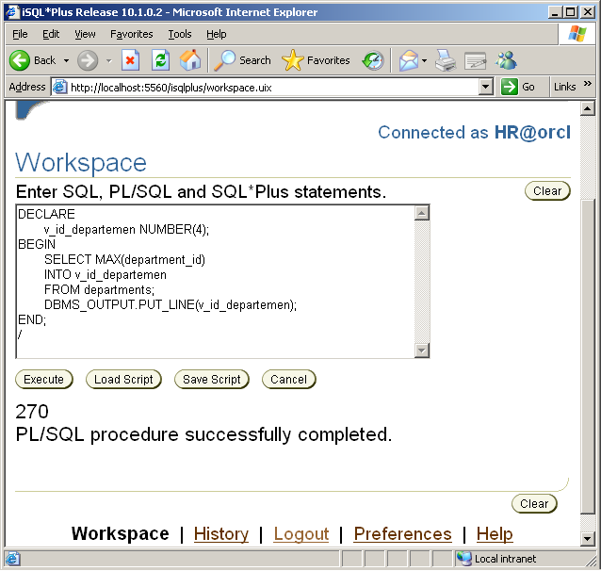

- Buat Sebuah blok PL/SQL untuk melakukan INSERT sebuah departemen baru bernama ‘Education’ dengan department _id=290 ke table departments
JAWAB
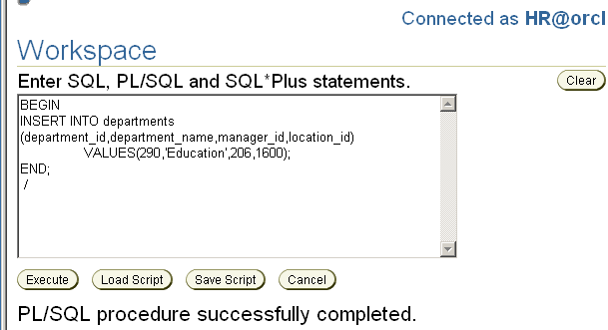

- Buat Buat Sebuah blok PL/SQL untuk menghapus departemen Education yang dibuat dilangkah 2.
JAWAB
